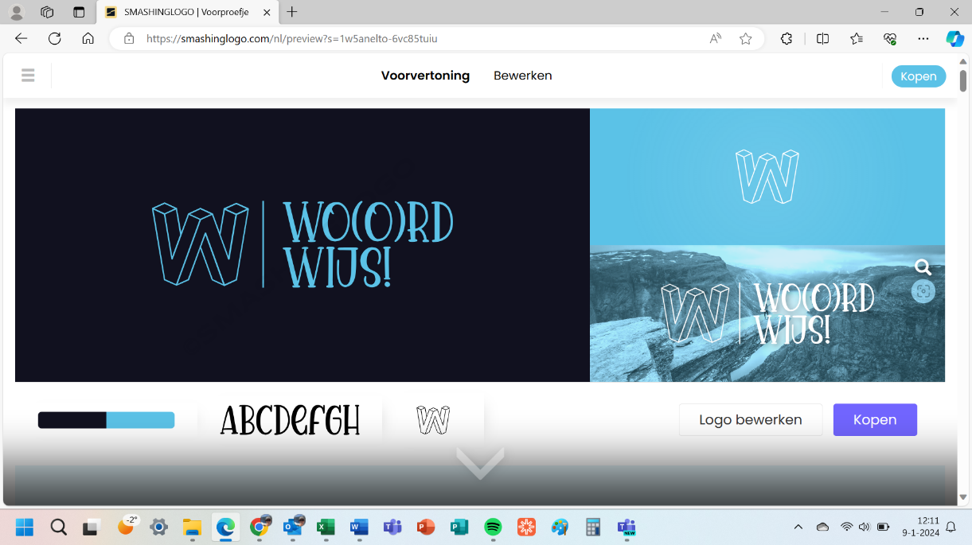

Bijlage HBO woordbegrip
Semester 2

Woord | Betekenis | Omschrijving | Synoniem/ander woord
Arbeidsproductiviteit | De gemiddelde productie van een werknemer in een bepaalde periode | Hoeveel werk kan een medewerker verrichten. Bijvoorbeeld een docent kan acht verslagen op een dag nakijken | Rendabel, bruikbaar, haalbaar
Audit | Een onafhankelijk onderzoek naar het functioneren van een proces of organisatie | Door middel van een audit wil je te weten komen of een proces verloopt zoals het zou moeten verlopen en of het proces aan de gestelde eisen van procesbeheersing voldoet | Bedrijfscontrole
Behoefteplanning | Het bepalen van de benodigde hoeveelheid materiaal en mensen | Wat heb je precies nodig | Nodig, inzichtelijk maken
Benchmarketing | Het systematisch vergelijken van de eigen prestaties met die van een andere organisatie als best practice | Je kijkt hoe een andere organisatie het doet in vergelijking met jou. Dit doe je regelmatig | Referentiepunt, vergelijken, concurrentieanalyse
Besturende processen | Sturen, plannen, beheersen en coördineren de primaire en ondersteunende processen gericht op de organisatiedoelen | Alle activiteiten die gericht zijn op het plannen, controleren, evalueren en bijsturen van processen | Acties
Bezettingsgraad | De mate waarin de beschikbare capaciteit werkelijk wordt benut | Voorbeeld: in de reiswereld wordt iedere dag gekeken hoeveel kamers er binnen een hotel geboekt zijn. Stel een hotel heeft 100 kamers en er zijn er 80 geboekt, dan is de bezettingsgraad 80% | Hoeveelheid
Bezettingsplan | De weergave van de wijze waarop de beschikbare capaciteit wordt benut | Inplannen van werk opdrachten | Aanwezigheid van arbeidskrachten
Cyclus | Een zichzelf herhalend proces | Bijvoorbeeld de PDCA cyclus. Bedrijven plannen iets te gaan doen, doen het vervolgens, evalueren hoe het ging (check) en brengen waar nodig een verbetering aan (act). Dit proces blijft zich steeds herhalen, zodat een product minimaal dezelfde kwaliteit behoudt of verbeterd. | Tijdkring, repeterend
Deelprocessen | Een geordende reeks van processtappen gericht op het leveren van een deeldienst die een noodzakelijke of gewenste bijdrage levert aan een uiteindelijk aan de klant te leveren dienst. | Welke activiteiten/stappen zijn allemaal nodig in het proces | Processtappen

Woord | Betekenis | Omschrijving | Synoniem/ander woord
Defect | Een kenmerk van een product of proces dat niet voldoet aan de specificaties | Binnen Six Sigma wordt hierover gesproken wanneer het niet voldoet aan de klantwensen (klant ervaart critical to quality CTQ) | Fout, gebrek, gebrekkig
Detailplanning | Het toebedelen van productieorders aan productie- en menscapaciteit | In detail wordt bepaald wanneer en waar welke activiteit moet of kan worden uitgevoerd. Alles is hierin opgenomen | Totaal plaatje
Doorlooptijd | De tijd gemeten vanaf het begin van de eerste activiteit tot en met het einde van de laatste activiteit | Hoelang duurt het hele proces | Totale tijd
Effectiviteit | De mate waarin de beoogde doelen daadwerkelijk worden behaald | Bij effectiviteit gaat het dus om de vraag of je de goede activiteiten uitvoert om de doelstellingen te realiseren. | Doeltreffendheid
Efficiëntie | De mate waarin activiteiten tegen de laagst mogelijke offers worden uitgevoerd | Het bereiken van een doel met gebruik van zo weinig mogelijk middelen | Doelmatigheid
Job-shop | Een productiewijze waarin gelijksoortige bewerkingen aan producten in gespecialiseerde werkstations worden uitgevoerd | Op een bepaalde plek gebeurt een bepaalde activiteit. Bijvoorbeeld doos wordt gevouwen, op een ander station wordt de doos gevuld en weer op een ander station dichtgeplakt | Vaste werkstations
Kerngetal | Een verhoudingsgetal tussen een tweetal grootheden | In het kader van processen kun je denken aan het meten van bepaalde processen. Hoe hebben ze het gedaan over een bepaalde periode. Bijvoorbeeld efficiëntie, effectiviteit, productiviteit etc. | Cijfermatige weergave
Klantwaarden | De waarde die door een klant ervaren wordt | Als klant beoordeel jij ieder product en op basis hiervan krijgt het een waarde voor jou. | Beoordeling
Kritieke pad | De aaneenschakeling van activiteiten die bepalend zijn voor de totale doorlooptijd | Elke verstoring op het kritieke pad veroorzaakt een verlening van de totale doorlooptijd | Invloed op doorlooptijd
Kritische activiteit | Een activiteit in een proces die bepalend is voor het eindresultaat | Zonder deze activiteit kun je het proces niet uitvoeren | noodzakelijke handeling
Kernprestatie-indicator | Variabele die de realisatie van een kritische succesfactor meet | Formulering van productspecificaties en bijbehorende normen waaraan het proces en de output moeten voldoen | KPI

Woord | Betekenis | Omschrijving | Synoniem/ander woord
Kwaliteit | De mate waarin een product of dienst voldoet aan de door de afnemer gestelde of vanzelfsprekend geachte wensen | Iedereen heeft een eigen opvatting over kwaliteit. Het oordeel van een klant is hier heel belangrijk bij | Waarde, voldoet, deugdelijkheid
Kwaliteitsbeheersing | Het geheel van operationele technieken en activiteiten om aan kwaliteitseisen te voldoen | Ervoor zorgen dat de kwaliteit op niveau blijft. Bijvoorbeeld een klantenservice, kwaliteitsafdeling etc. | Bewaken niveau
Kwaliteitssysteem | Een kwaliteitssysteem verbindt alle onderdelen die bijdragen aan het uiteindelijke resultaat voor het uitvoeren van de kwaliteitszorg | Een kwaliteitssysteem verbindt alle onderdelen die bijdragen aan het uiteindelijke resultaat. | Managementinstrument
Kwaliteitszorg | Het aansturen van een continu verbeterproces om zodoende aan de kwaliteitseisen te voldoen | Ervoor zorgen dat er maximale kwaliteit geleverd wordt. | Eisen nakomen
Methodiek | Een verzameling van samenhangende methoden | Je kunt een model gebruiken als methode om een bepaald doel te bereiken of iets inzichtelijk te maken. | Samenhangende methoden
Netwerkplanning | De visuele weergave van de volgorde, relaties en tijdsduur van activiteiten in een project | Een methode om grote (vaak ingewikkelde) projecten met veel activiteiten te plannen | Activiteiten weergeven
Offer | De waarde van de kosten en de onvermijdbare verspillingen | Bijvoorbeeld energiekosten, kosten afschrijving , onderhoud van gebouwen etc. | Noodzakelijke kosten
Ondersteunende processen | Zorgen ervoor dat de primaire processen goed verlopen | Door het inzetten van mensen, middelen, informatie, kennis en voorzieningen (bijvoorbeeld de stafafdelingen binnen een organisatie zoals HR, ICT etc.) | Behulpzame activiteiten
Output | Eindresultaat | Bijvoorbeeld bij MC Donalds is het eindresultaat het eten dat je ontvangt | Opbrengst, uitkomst
PDCA cyclus | Een manier om continu te verbeteren aan de hand van een vaste structuur | Je maakt een plant, voert het uit, controleert hoe het gaat en past waar nodig het plan aan. Vervolgens doorloop je weer alle stappen | Deming cirkel, verbetering kwaliteit
Primaire processen | Leveren een directe bijdrage aan de waardevermeerdering van een product of dienst | Hebben direct te maken met het bedrijfsdoel | Operationele processen
Proces | Een reeks opeenvolgende activiteiten gericht op waarde creatie | Een proces wordt vaak een gewoonte en doe je vaak op dezelfde manier | Opeenvolgende activiteiten

Woord | Betekenis | Omschrijving | Synoniem/ander woord
Procesmanagement | Het ontwerpen, beheersen en continu verbeteren van bedrijfsprocessen | Gaat niet alleen om managen van processen, maar om de hele levenscyclus (van idee naar ontwerp, van klaarmaken, tot aan uitvoering) | Levenscyclus, beheersen activiteiten
Procestijd | De tijd waarin een product bewerkingen en/of handelingen ondergaat die waarde toevoegen | De tijd die een product op een werkstation doorbrengt | Lead Time
Productiviteit | De verhouding tussen de opbrengstwaarde van producten en de daarvoor gemaakte offers | Hoeveel kan er geproduceerd worden met de input | Winstgevendheid, rendabel
Productlevenscyclus | De levensduur van een product van marktintroductie totdat het uit de markt gehaald wordt | Hoelang het product verkocht wordt (vanaf start totdat het niet meer verkocht wordt) | Houdbaarheid product
Pullsysteem | Een productieconcept waarbij de productie gestuurd wordt vanuit klantorders | Pas wanneer een product besteld is, wordt het product gemaakt | Op afspraak
Pushsysteem | Een productieconcept waarbij de productie gestuurd wordt vanuit vraagvoorspelling | Op basis van analyses worden er producten gemaakt, zonder dat deze producten al besteld zijn | Op voorraad
Regelkring | Een cyclus van plannen, uitvoeren, meten, vergelijken met normen en eventueel bijsturen | Zorgt dat het resultaat van een proces overeenkomt met de doelstelling of de norm | Overeenkomstige doelstelling
Resultaat | De uitkomst van iets | Denk een behaald cijfer | Uitkomst
Speling | Het tijdsverschil tussen de vroegst mogelijke en de laatst toelaatbare starttijd van een activiteit zonder dat daardoor de doorlooptijd van alle activiteiten verlengd wordt | Extra tijd die ingepland wordt om verstoringen op te vangen | Marge
Stabiliteit | Stevig en in balans | Een stabiel proces geeft meer zekerheid. Je kunt dan op iets bouwen. | Balans, zekerheid
Strokenplanning | Visuele weergave van activiteiten in een tijdsplan door middel van lijnen of balken | Inzichtelijk maken van alle activiteiten in een schema met onderbouwing van deze activiteiten | Balkenplanning
Sturing | De manier waarop ervoor gezorgd wordt dat het proces gaat zoals het moet gaan | Iets de goede kant op leiden | Bewaking, leiden
Transformatie | Van iets, iets anders maken | Transformatie is diepgaand en blijvend | Omvorming, verandering
Verrichten | Uitvoeren van iets | Je doet iets | Uitvoeren, handeling
Verspillingen | Elke actie of stap in een proces die geen toegevoegde waarde heeft voor de klant | Een verspilling is iets waar een klant niet voor wil betalen | Verkwisten, verdoen

Woord | Betekenis | Omschrijving | Synoniem/ander woord
Waardeketen | Is een opvolging van activiteiten waarbij waarde wordt toegevoegd | Producten passeren de achtereenvolgende activiteiten van de keten en verwerven hierbij bij iedere activiteit enige waarde | Toevoegen waarde
Wachttijd | De tijdsduur waarin een product of dienst tijdelijk geen bewerking of handeling ondergaat | Er wordt op dat moment niets met het product gedaan | Geen bewerking, stilstaan
Werkstromen | Is een opeenvolging van activiteiten die worden uitgevoerd in overeenstemming met de bedrijfsprocessen van een organisatie | Een voorbeeld van hiervan is een systeem om de afhandeling van een bestelling of klachten van een klant te regelen. Het is de procedure tussen het moment van de klacht en het eindresultaat tot de klant. Dit gebeurt dan volgens een vaste procedure die is vastgelegd waarin staat hoe en door wie dit wordt afgehandeld | Workflow

